МИНИСТЕРСТВО НАУКИ И ВЫСШЕГО ОБРАЗОВАНИЯ РОССИЙСКОЙ ФЕДЕРАЦИИ
Федеральное государственное бюджетное образовательное учреждение
высшего образования
«КУБАНСКИЙ ГОСУДАРСТВЕННЫЙ УНИВЕРСИТЕТ»
(ФГБОУ ВО «КубГУ»)

Факультет компьютерных технологий и прикладной математики
Кафедра прикладной математики

ОТЧЕТ О ВЫПОЛНЕНИИ ЛАБОРАТОРНОЙ РАБОТЫ №5
по дисциплине
«МЕТОДЫ ОПТИМИЗАЦИИ»

Выполнил,
студент группы МО31 М. В. Варфоломеев
(подпись, дата)

Направление подготовки 02.03.03 Математическое обеспечение и администрирование информационных систем
Курс 3

Отчет принял,
Преподаватель кафедры ПМ О.В. Попова
(подпись, дата)

Краснодар
2025

Постановка задачи: написать и отладить программу численного решения задачи нахождения минимума функции многих переменных, используя метод Паула и Поллака-Райбера.
Общий код программ:
Файл №1 Main.java:
package Lab5;
import java.util.Arrays;
public class Main {
// Целевая функция: f(x1, x2) = x1^2 + 4x2^2 + x1x2 + x1
public static double mainFunction(double[] x) {
return Math.pow(x[0], 2) + 4 * Math.pow(x[1], 2) + x[0] * x[1] + x[0];
}
public static void main(String[] args) {
double[] x0 = {3.0, 1.0}; // Начальная точка из вашего примера
double tol = 1e-6;
System.out.println("--- ОПТИМИЗАЦИЯ ФУНКЦИИ МНОГИХ ПЕРЕМЕННЫХ ---");
System.out.println("Начальная точка: " + Arrays.toString(x0));
// 1. Метод Пауэлла
Powell powell = new Powell();
double[] resPowell = powell.optimize(Main::mainFunction, x0, tol, 100);
System.out.printf("\nФинальный результат (Пауэлл):\nМинимум: %s\nf(x) = %.10f\n",
Arrays.toString(resPowell), mainFunction(resPowell));
// 2. Метод Поллака-Рибьера
PolakRibiere pr = new PolakRibiere();
double[] resPR = pr.optimize(Main::mainFunction, x0, tol, 100);
System.out.printf("\nФинальный результат (Поллак-Рибьер):\nМинимум: %s\nf(x) = %.10f\n",
Arrays.toString(resPR), mainFunction(resPR));
}
}

Файл №2 Powell.java:
package Lab5;
import java.util.function.Function;
public class Powell {
public double[] optimize(Function<double[], Double> func, double[] x0, double tol, int maxIter) {
// ИСПРАВЛЕНО: .length вместо .size()
int n = x0.length;
double[] x = x0.clone();
double[][] directions = new double[n][n];
// Инициализация базисными векторами
for (int i = 0; i < n; i++) {
directions[i][i] = 1.0;
}
System.out.println("\nЗАПУСК МЕТОДА ПАУЭЛЛА...");
for (int iter = 0; iter < maxIter; iter++) {
double[] xStart = x.clone();
// Последовательный поиск по направлениям
for (int i = 0; i < n; i++) {
double lambda = goldenSection(func, x, directions[i]);
for (int j = 0; j < n; j++) {
x[j] += lambda * directions[i][j];
}
}
// Новое сопряженное направление
double[] conjugateDir = new double[n];
for (int i = 0; i < n; i++) {
conjugateDir[i] = x[i] - xStart[i];
}
double norm = 0;
for (double d : conjugateDir) norm += d * d;
norm = Math.sqrt(norm);
if (norm < tol) break;
// Поиск вдоль сопряженного направления
double lambda = goldenSection(func, x, conjugateDir);
for (int j = 0; j < n; j++) {
x[j] += lambda * conjugateDir[j];
}
// Обновление набора направлений
for (int i = 0; i < n - 1; i++) {
directions[i] = directions[i + 1].clone();
}
directions[n - 1] = conjugateDir.clone();
System.out.printf("Итерация %d: f = %.6f, x = [%.4f, %.4f]\n",
iter + 1, func.apply(x), x[0], x[1]);
}
return x;
}
private double goldenSection(Function<double[], Double> func, double[] x0, double[] dir) {
double a = -10, b = 10, eps = 1e-8;
double phi = (Math.sqrt(5) - 1) / 2;
double x1 = b - phi * (b - a);
double x2 = a + phi * (b - a);
while (Math.abs(b - a) > eps) {
if (applyStep(func, x0, dir, x1) < applyStep(func, x0, dir, x2)) {
b = x2; x2 = x1; x1 = b - phi * (b - a);
} else {
a = x1; x1 = x2; x2 = a + phi * (b - a);
}
}
return (a + b) / 2;
}
private double applyStep(Function<double[], Double> func, double[] x, double[] dir, double lambda) {
double[] nextX = new double[x.length];
for (int i = 0; i < x.length; i++) {
nextX[i] = x[i] + lambda * dir[i];
}
return func.apply(nextX);
}
}

Файл №3 PolakRibiere.java:
package Lab5;
import java.util.function.Function;
public class PolakRibiere {
public double[] optimize(Function<double[], Double> func, double[] x0, double tol, int maxIter) {
int n = x0.length;
double[] x = x0.clone();
System.out.println("\nЗАПУСК МЕТОДА ПОЛЛАКА-РИБЬЕРА...");
double[] g = gradient(x);
double[] d = new double[n];
for (int i = 0; i < n; i++) d[i] = -g[i];
for (int k = 0; k < maxIter; k++) {
double gNorm = Math.sqrt(dotProduct(g, g));
if (gNorm < tol) break;
double lambda = goldenSection(func, x, d);
double[] xOld = x.clone();
double[] gOld = g.clone();
for (int i = 0; i < n; i++) x[i] += lambda * d[i];
g = gradient(x);
// Коэффициент Поллака-Рибьера
double betaNum = 0;
for (int i = 0; i < n; i++) betaNum += g[i] * (g[i] - gOld[i]);
double beta = Math.max(0, betaNum / dotProduct(gOld, gOld));
for (int i = 0; i < n; i++) d[i] = -g[i] + beta * d[i];
System.out.printf("Итерация %d: f = %.6f, |grad| = %.6e\n", k+1, func.apply(x), gNorm);
}
return x;
}
private double[] gradient(double[] x) {
// Производные для f = x1^2 + 4x2^2 + x1x2 + x1
return new double[]{
2 * x[0] + x[1] + 1,
8 * x[1] + x[0]
};
}
private double dotProduct(double[] a, double[] b) {
double res = 0;
for (int i = 0; i < a.length; i++) res += a[i] * b[i];
return res;
}
// Метод золотого сечения аналогичен методу в классе Powell
private double goldenSection(Function<double[], Double> func, double[] x0, double[] dir) {
double a = -2, b = 2, eps = 1e-8;
double phi = (Math.sqrt(5) - 1) / 2;
double x1 = b - phi * (b - a);
double x2 = a + phi * (b - a);
while (Math.abs(b - a) > eps) {
if (applyStep(func, x0, dir, x1) < applyStep(func, x0, dir, x2)) {
b = x2; x2 = x1; x1 = b - phi * (b - a);
} else {
a = x1; x1 = x2; x2 = a + phi * (b - a);
}
}
return (a + b) / 2;
}
private double applyStep(Function<double[], Double> func, double[] x, double[] dir, double lambda) {
double[] nextX = new double[x.length];
for (int i = 0; i < x.length; i++) nextX[i] = x[i] + lambda * dir[i];
return func.apply(nextX);
}
}

Постановка задачи №1: написать и отладить программу численного решения задачи $f\left(x\right)={x1}^{2}+6{x2}^{2}+x1x2+x1, x0=(1,1;1,5)$ нахождения минимума функции многих переменных, используя метод Пауэлла.
Метод Пауэлла:
Шаг 0: Инициализация
- Целевая функция: f(x), где x ∈ Rⁿ
- Начальная точка: x₀ ∈ Rⁿ
- Точность: ε > 0
- Максимальное число итераций: max_iter
Инициализация:
sᵢ = eᵢ, i = 1,...,n (координатные направления)
x = x₀
k = 0

Шаг 1: Основной цикл
Пока k < max_iter и ‖Δx‖ ≥ ε выполнять:

1.1. Поиск по образцу
x₀ᵏ = x (сохраняем начальную точку итерации)
Для j = 1,...,n:
λⱼ = argminₗ f(x + l·sⱼ) (одномерная минимизация)
xⱼᵏ = xⱼ₋₁ᵏ + λⱼ·sⱼ
Конец цикла

1.2. Построение сопряженного направления
d = xₙᵏ - x₀ᵏ (разность конечной и начальной точек)

1.3. Минимизация вдоль сопряженного направления
λ* = argminₗ f(xₙᵏ + l·d) (одномерная минимизация)
xₙ₊₁ᵏ = xₙᵏ + λ*·d

1.4. Обновление направлений
Вычисляем индекс направления для замены:
m = argmaxᵢ |f(xᵢᵏ) - f(xᵢ₋₁ᵏ)|, i = 1,...,n
Или упрощенно (чаще заменяют первое направление):
m = 1
Обновление системы направлений:
Для i = m,...,n-1:
sᵢ = sᵢ₊₁
Конец цикла
sₙ = d / ‖d‖ (нормализованное сопряженное направление)

1.5. Обновление точки и проверка сходимости
x = xₙ₊₁ᵏ
Δx = x - x₀ᵏ
k = k + 1

Шаг 2: Проверка критериев остановки
Если выполняется хотя бы одно условие:
1. ‖Δx‖ < ε
2. |f(x) - f(x₀ᵏ)| < ε
3. k ≥ max_iter
То завершить алгоритм. Иначе перейти к шагу 1.
Ручное решение задачи №1:

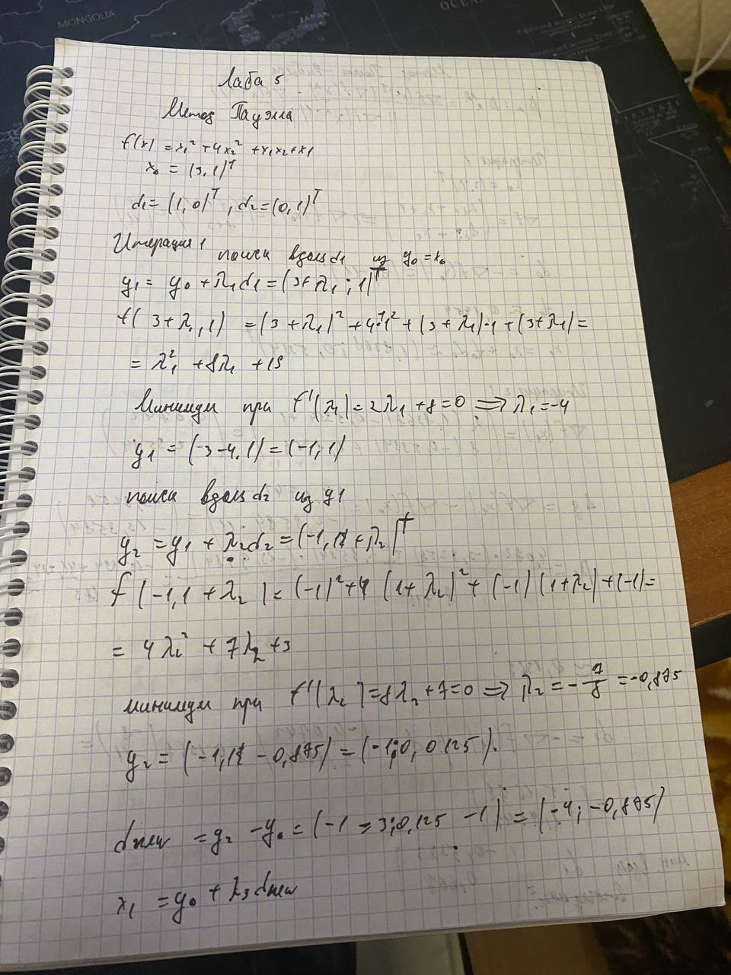
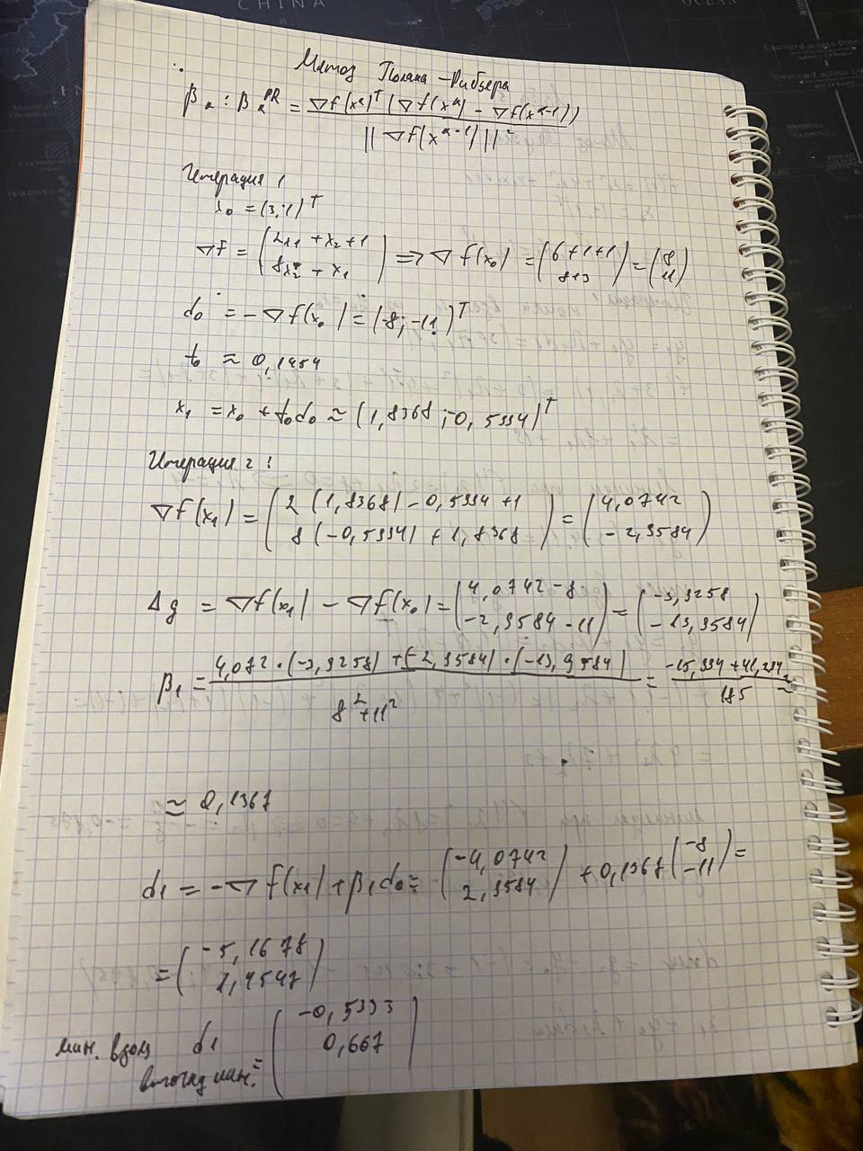

Постановка задачи №2: написать и отладить программу численного решения задачи $f\left(x\right)={x1}^{2}+6{x2}^{2}+x1x2+x1, x0=(1,1;1,5)$ нахождения минимума функции многих переменных, используя метод Поллака-Райбера.
Метод Поллака-Райбера:

Шаг 0: Инициализация
Входные параметры:
- Целевая функция: f(x), где x ∈ Rⁿ
- Градиент функции: ∇f(x)
- Начальная точка: x₀ ∈ Rⁿ
- Точность: ε > 0
- Максимальное число итераций: max_iter
Инициализация:
k = 0
xₖ = x₀
gₖ = ∇f(xₖ)
dₖ = -gₖ
Шаг 1: Основной цикл
Пока k < max_iter и ‖gₖ‖ ≥ ε выполнять:
1.1. Одномерная минимизация вдоль направления dₖ
λₖ = argminₗ f(xₖ + l·dₖ)
1.2. Обновление точки
xₖ₊₁ = xₖ + λₖ·dₖ
1.3. Вычисление нового градиента
gₖ₊₁ = ∇f(xₖ₊₁)
1.4. Проверка критерия остановки
Если ‖gₖ₊₁‖ < ε:
Завершить алгоритм
1.5. Вычисление коэффициента βₖ₊₁
Формула Поллака-Райбера:
βₖ₊₁ = (gₖ₊₁ᵀ(gₖ₊₁ - gₖ)) / (dₖᵀ(gₖ₊₁ - gₖ))
Альтернативная формула (Хестенса-Штифеля):
βₖ₊₁ = (gₖ₊₁ᵀ(gₖ₊₁ - gₖ)) / (dₖᵀ(gₖ₊₁ - gₖ))
Эквивалентная формула (через скалярные произведения):
βₖ₊₁ = (gₖ₊₁ᵀyₖ) / (dₖᵀyₖ)
где yₖ = gₖ₊₁ - gₖ
1.6. Обновление направления
dₖ₊₁ = -gₖ₊₁ + βₖ₊₁·dₖ
1.7. Инкремент итерации
k = k + 1
ШАГ 2: ВОЗВРАТ РЕЗУЛЬТАТА
x* = xₖ (найденный минимум)
f* = f(xₖ) (значение функции в минимуме)
Формула Флетчера-Ривса:
βₖ₊₁ = (gₖ₊₁ᵀgₖ₊₁) / (gₖᵀgₖ)
Формула Дайона-Бакса:
βₖ₊₁ = (gₖ₊₁ᵀgₖ₊₁) / (dₖᵀyₖ)
Для квадратичной функции f(x) = ½xᵀAx + bᵀx + c:
dᵢᵀAdⱼ = 0, ∀i ≠ j
gᵢᵀgⱼ = 0, ∀i ≠ j
Для квадратичной функции с матрицей Гессе A ∈ Rⁿˣⁿ:
xₙ = x* (точное решение за n итераций)
gₖ₊₁ᵀdₖ = 0 (условие оптимальности одномерного поиска)
Результаты, выводящиеся в консоль:
Вывода
